ГУО "Средняя школа №4 г. Пружаны"
Оздоровительный лагерь "Солнышко"

Газета « Летнее настроение»
День 1-ый: «День безопасного детства»
Девиз дня:
Любим лета красоту,
Солнце, радость и игру.
Девиз Солнышка такой:
Мы все дружим с добротой!

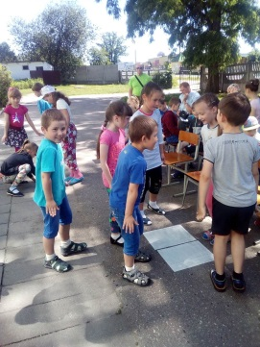
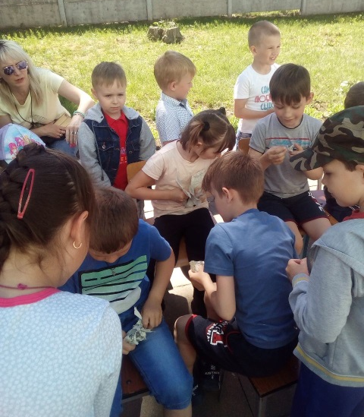
Первый день работы летнего лагеря был насыщенным и запоминающимся. Начался он с организационного сбора. Затем учащиеся распределились по отрядам, где воспитатели провели с ними беседы по правилам безопасного поведения во время отдыха в лагере и в период каникул в целом.
На торжественн0й линейке, посвященной открытию оздоровительного лагеря, выступила медсестра, которая провела профилактическую беседу «Безопасные каникулы». Затем прошёл праздничный концерт, посвященный открытию лагерной смены: «Здравствуй, лето!», где ребята выполняли ряд заданий на сплочение коллектива, знакомились друг с другом, играли, пели и танцевали.
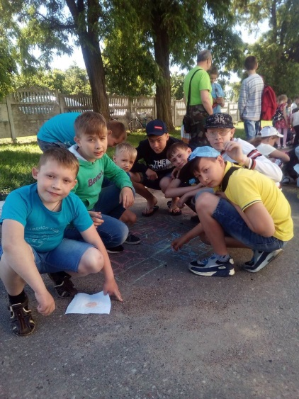
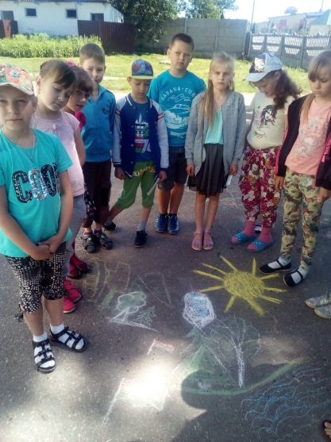
Во время проведения операции "Дизайн - отрядной комнаты" ребята подготовили отрядные уголки, придумали названия отрядов и девиз, распределили обязанности между собой.
Так же в первой половине дня ребята приняли участие в конкурсе рисунков на асфальте, посвященном Международному Дню защиты детей «Пусть всегда будет солнце…», где проявили свой творческий потенциал.
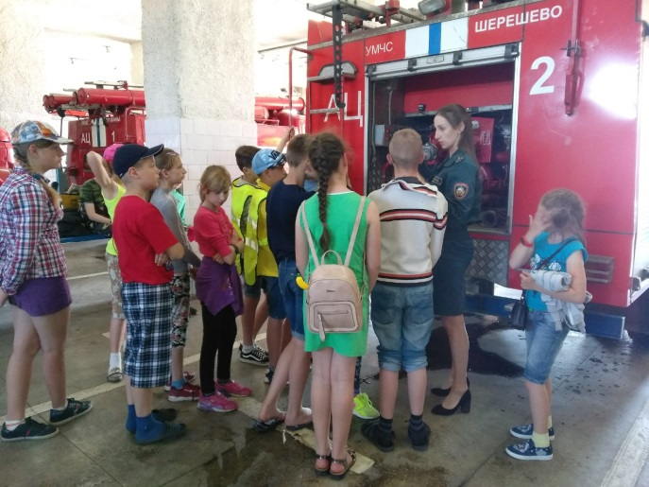
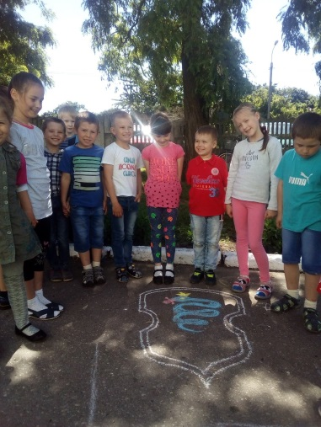
Во второй половине дня педагог-психолог провела тренинг с самыми маленькими учащимися “Мои эмоции”, а ребята третьего отряда посетили музей РОЧС, где им ещё раз напомнили о правилах безопасного поведения на летних каникулах, о пожарной безопасности и о способах реагирования в случаях возникновения пожара.
Таким образом, первый день в летнем оздоровительном лагере был очень насыщенным и разнообразным, а лучшие ребята были награждены памятными подарками.

